Университет ИТМО МФ КТиУ, Ф ПИиКТ

Лабораторная работа №4
Дисциплина «Вычислительная математика»

Аппроксимация функции методом наименьших квадратов

Выполнил Конкин Вадим Вадимович

Преподаватель:
Машина Екатерина Алексеевна

г. Санкт-Петербург 2024 г.

Вычислительная реализация задачи

Линейная аппроксимация:
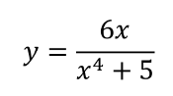

n = 11
x in [0;2]
h = 0.2

i | 1 | 2 | 3 | 4 | 5 | 6 | 7 | 8 | 9 | 10 | 11
x_{i} | 0 | 0.2 | 0.4 | 0.6 | 0.8 | 1 | 1.2 | 1.4 | 1.6 | 1.8 | 2
y_{i} | 0 | 0.24 | 0.48 | 0.70 | 0.89 | 1 | 1.02 | 0.95 | 0.83 | 0.70 | 0.57

φ(x) = a + b * x

Вычисляем суммы: sx = 11, sxx = 15.4, sy = 7.38, sxy = 8.70

na + sx*b = sy
sx*a + sxx*b = sxy
a = 0.37
b= 0.3

φ(x) = 0.37+ 0.3* x

i | 1 | 2 | 3 | 4 | 5 | 6 | 7 | 8 | 9 | 10 | 11
x_{i} | 0 | 0.2 | 0.4 | 0.6 | 0.8 | 1 | 1.2 | 1.4 | 1.6 | 1.8 | 2
y_{i} | 0 | 0.24 | 0.48 | 0.70 | 0.89 | 1 | 1.02 | 0.95 | 0.83 | 0.70 | 0.57
φ (x_{i}) | 0.37 | 0.43 | 0.49 | 0.55 | 0.61 | 0.67 | 0.73 | 0.79 | 0.85 | 0.91 | 0.97
(φ (x_{i})- y_{i})^2 | 0.137 | 0.036 | 0.000 | 0.015 | 0.023 | 0.109 | 0.084 | 0.026 | 0 | 0.044 | 0.016

σ = = 0.045

Квадратичная аппроксимация:

n = 11
x in [0;2]
h = 0.2

i | 1 | 2 | 3 | 4 | 5 | 6 | 7 | 8 | 9 | 10 | 11
x_{i} | 0 | 0.2 | 0.4 | 0.6 | 0.8 | 1 | 1.2 | 1.4 | 1.6 | 1.8 | 2
y_{i} | 0 | 0.24 | 0.48 | 0.70 | 0.89 | 1 | 1.02 | 0.95 | 0.83 | 0.70 | 0.57

φ(x) = a + b * x + c * x^2

Вычисляем суммы: sx = 11, sxx = 15.4, sxxx = 24.2, sxxxx = 40.53,
sy = 7.38, sxy = 8.70, sxxy = 10.06

na + sx*b + sxx*c = sy
sx* a + sxx*b +sxxx*c = sxy
sxx*a +sxxx*b + sxxxx*c = sxxy

a=-0.042
b= 1.7
c= -0.705
φ(x) = -0.705*x^2 + 1.7x – 0.042

i | 1 | 2 | 3 | 4 | 5 | 6 | 7 | 8 | 9 | 10 | 11
x_{i} | 0 | 0.2 | 0.4 | 0.6 | 0.8 | 1 | 1.2 | 1.4 | 1.6 | 1.8 | 2
y_{i} | 0 | 0.24 | 0.48 | 0.70 | 0.89 | 1 | 1.02 | 0.95 | 0.83 | 0.70 | 0.57
φ (x_{i}) | -0.042 | 0.27 | 0.525 | 0.724 | 0.867 | 0.953 | 0.983 | 0.956 | 0.873 | 0.734 | 0.538
(φ (x_{i})- y_{i})^2 | 0.002 | 0.001 | 0.002 | 0.001 | 0.001 | 0.002 | 0.001 | 0.0 | 0.002 | 0.001 | 0.001

σ = = 0.001

У квадратичной аппроксимации среднеквадратичное отклонение меньше, поэтому это приближение наилучшее.

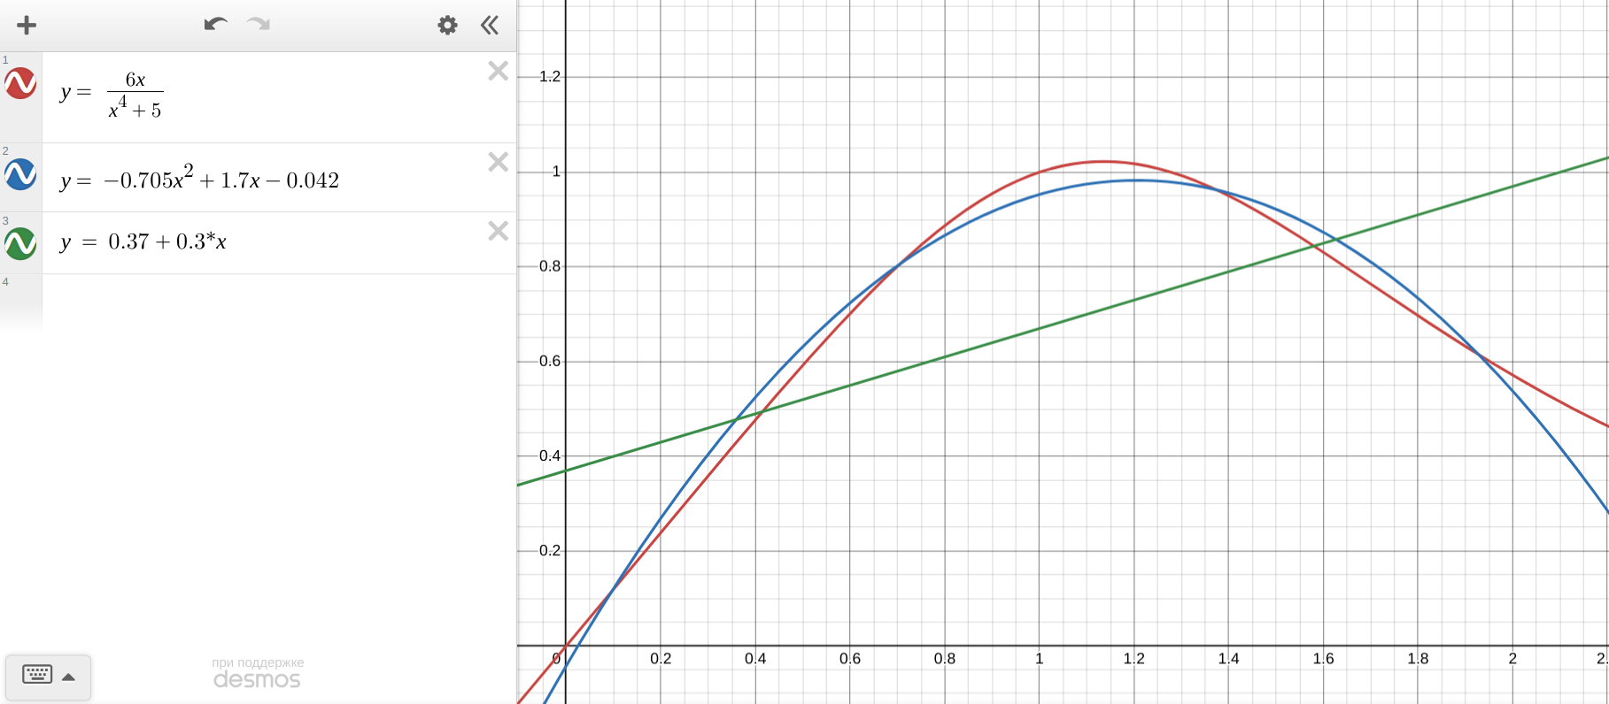

Вывод
В ходе лабораторной работы я познакомился с аппроксимацией функции методом наименьших квадратов.

Метод наименьших квадратов – хороший метод, определяются параметры, при которых значения аппроксимирующей функции приблизительно совпадали бы со значениями исходной функции. В качестве аппроксимирующих функций обычно берут многочлены. Чем выше степень многочлена, тем точнее. Можно использовать экспоненциальные, логарифмические, степенные функции (сводя их преобразованиями к линейному аппроксимированию). Аппроксимирующая функций проходит в ближайшей близости от точек из заданного массива данных.

